令和8年9月29日
各団体長御中
江東区剣道連盟
会長 中山峯雄
理事長 足 立 至 弘
(公印省略）
剣道参段以下審査会ご案内
記
審査日 | 令和8年１１月２9日（日） 9:30開始
審査会場 | 江東区深川スポーツセンター（江東区越中島1-2-18 ℡03-3820-5881）１階 武道場
受付 | 各段（初段～参段）の受付時間は後日連絡致します。
申込方法 | - メール kokenren2022@outlook.jp ②郵送
振込先 | 三菱UFJ銀行 深川支店 普通口座 0516663 口座名義：江東区剣道連盟
郵送先 | 〒136-0074 東京都江東区東砂8-4-12-409 圡川 晴夫(携帯：090-7229-2436)
申込期間 | 令和8年10月5日（月）～令和8年10月26日（月）
申込書記入方法 | 規定の申請書に所定の事項を本人が正確に記入すること。  （書類不備の場合は受審出来ないことがあります。）  会社員は区名・会社名を記入し、年齢は審査日の満年齢とする。  - 学生は学校名を記入し、学年・年齢は審査日の学年・満年齢とする。  - 各団体一括して、申請書・審査料を添えて申込むこと。
※受審者・審査員・役員・係員、各団体引率者1名以外の方の施設内への入館を禁止します。
※初段受審者は、審査申込書に剣道手帳1級合格証のページをコピーし貼り付けること。
※審査料、合格後の登録料は振り込みを基本とし、振込手数料は各団体で負担をお願いします。
尚、理由の如何を問わず申込後の審査料の返金は行いません。

受審資格 | - 初段  - 令和8年11月29日に満13歳以上である事  - 1級受有後３ヶ月以上経過した者  - 剣道手帳内にある「剣道一級合格証明書」のコピーを審査申込書に貼付する事  - 弐 段  ✧ 初段受有後１年以上経過した者  - 参 段  - 弐段受有後２年以上経過した者  ※弐段・参段を受審する人は、申込書に全剣連番号を必ず記入する事。  全剣連番号が判らない人は、全日本剣道連盟ホームページから検索できます。
審 査 | ◇実技審査 実技（終了後 合格発表 直ちに形審査となります。）  ◇形審査 日本剣道形  - 初 段 － 太刀 日本剣道形 １本目～３本目迄  - 弐 段 － 太刀 日本剣道形 １本目～５本目迄  - 参 段 － 太刀 日本剣道形 １本目～７本目迄  ◇学科審査 学科 試験問題は別紙参照のこと
その他 | この審査会に於いて剣道形、学科審査に不合格の者は、その科目を審査日より１年以内に  １回再受審をすることが出来ます。再受審を望まれる方は、証明書を審査会場にて発行します。  尚、再受審には、審査料が必要となります。
補足事項 | 今後、情報を更新する場合がありますので、江東区剣道連盟ホームページをご確認ください。

審査料・登録料
審査料 |  | 合格後登録料 | 東京都剣道連盟登録料
初段 | 2,520円  (5,520円) | 5,200円 | 800円
弐段 | 3,520円  （6,520円） | 6,700円
参段 | 5,520円  (8,520円) | 9,800円
※( )内料金は非会員に適用する。 非会員・・・令和8年度江東区剣道連盟に所属していない受審者
※弐段・参段の受審者で、令和8年度東京都剣道連盟有段者登録を未登録の方は、受審申込時に別途800円を
登録料として加算してください。
※尚、振込手数料は各団体で負担をお願いします。

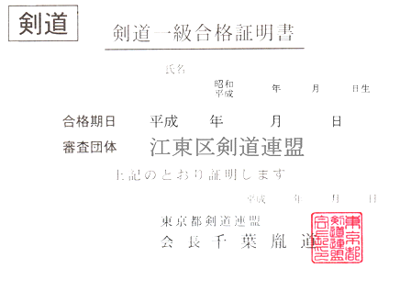
段
性別
男・女
昭和
平成
令和
年
月 日
年齢
満 歳（審査日当日）
〒 -
電話
学年
級・段
現級・段
取得年月日
現級・段取得時
所属団体
＊登録番号は、免状に記載してあります。但し平成８年以前の免状には、番号の記載されていない場合あり。初段受審者は記入不要です。
初段受審者は下記枠内に一級合格証明書コピーを貼り付けること
審査料
円を添えて申込みます。
事故のあった場合は、所属団体で責任をもちます。
申込後、受審料の返金請求は行いません。
受審者所属団体
：
印
受審者氏名
：
印
現在（級・段）
現級・段
受審自治体名
全日本剣道連盟
登録番号
剣道参段以下審査申込書
審査日：令和8年11月29日（日）
受審段位
ふりがな
氏名
住所
生年月日
剣道形・学科の
再受審者
のみ
受審科目を
赤色〇
で囲む
形 ・ 学
学校名
会社名

剣道参段以下申込一覧表
各団体とりまとめ
2026年 月 日( )
団体名

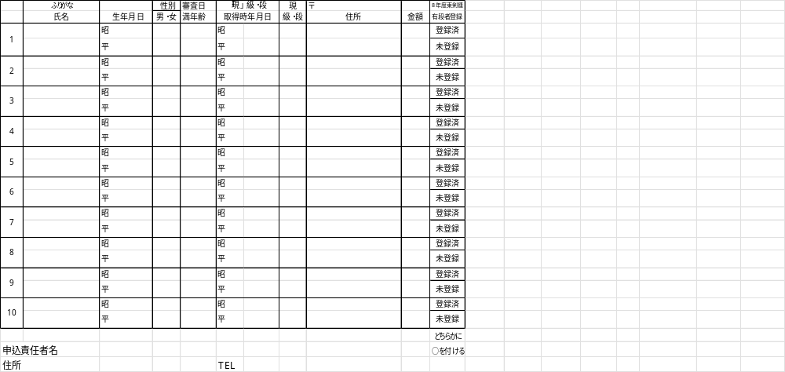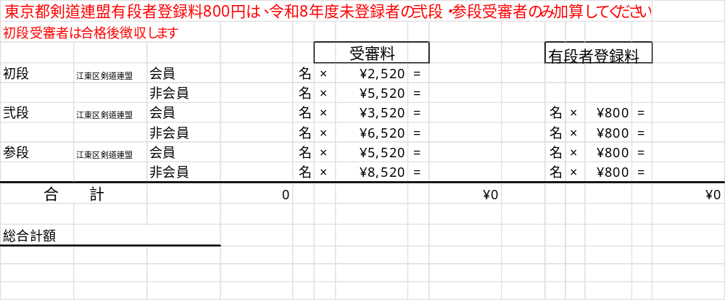

剣道参段以下学科試験問題

初段
- 面の正しい着け方について説明しなさい。
- 日本剣道形3本目を説明しなさい。
- 掛け声（発声）について説明しなさい。

弐段
- 有効打突について説明しなさい。
- 木刀による剣道基本技稽古法基本6を説明しなさい。
- 間合について説明しなさい。

参段
- 次の応じ技について説明しなさい。
    - すり上げ技 （ロ） 返し技 （ハ） 抜き技 （ニ） 打落し技
- 日本剣道形五本目を説明しなさい。
- 三つの先について説明しなさい。

江東区剣道連盟 2026年11月29日

令和8年度 学科試験問題
受審段位（ ）段 受審番号（ ）番 団体名・学校名
氏名
＊各団体（学校）の責任者の方は、この用紙をコピーして受審者に配布してください。
＊各段位ともに指示のあった問題を必ず自筆で書いてください。
＊各段位ともに指示のあった問題を必ず書いてから回答して下さい。
＊2枚以内（必ず2枚目中程の行以上を記載すること）。 参考書の丸写しではなく、必ず自分の意見も述べること。
＊受審番号については審査当日確認後記入する事。
＊左上をホチキスで止めること。
( ) ページ

